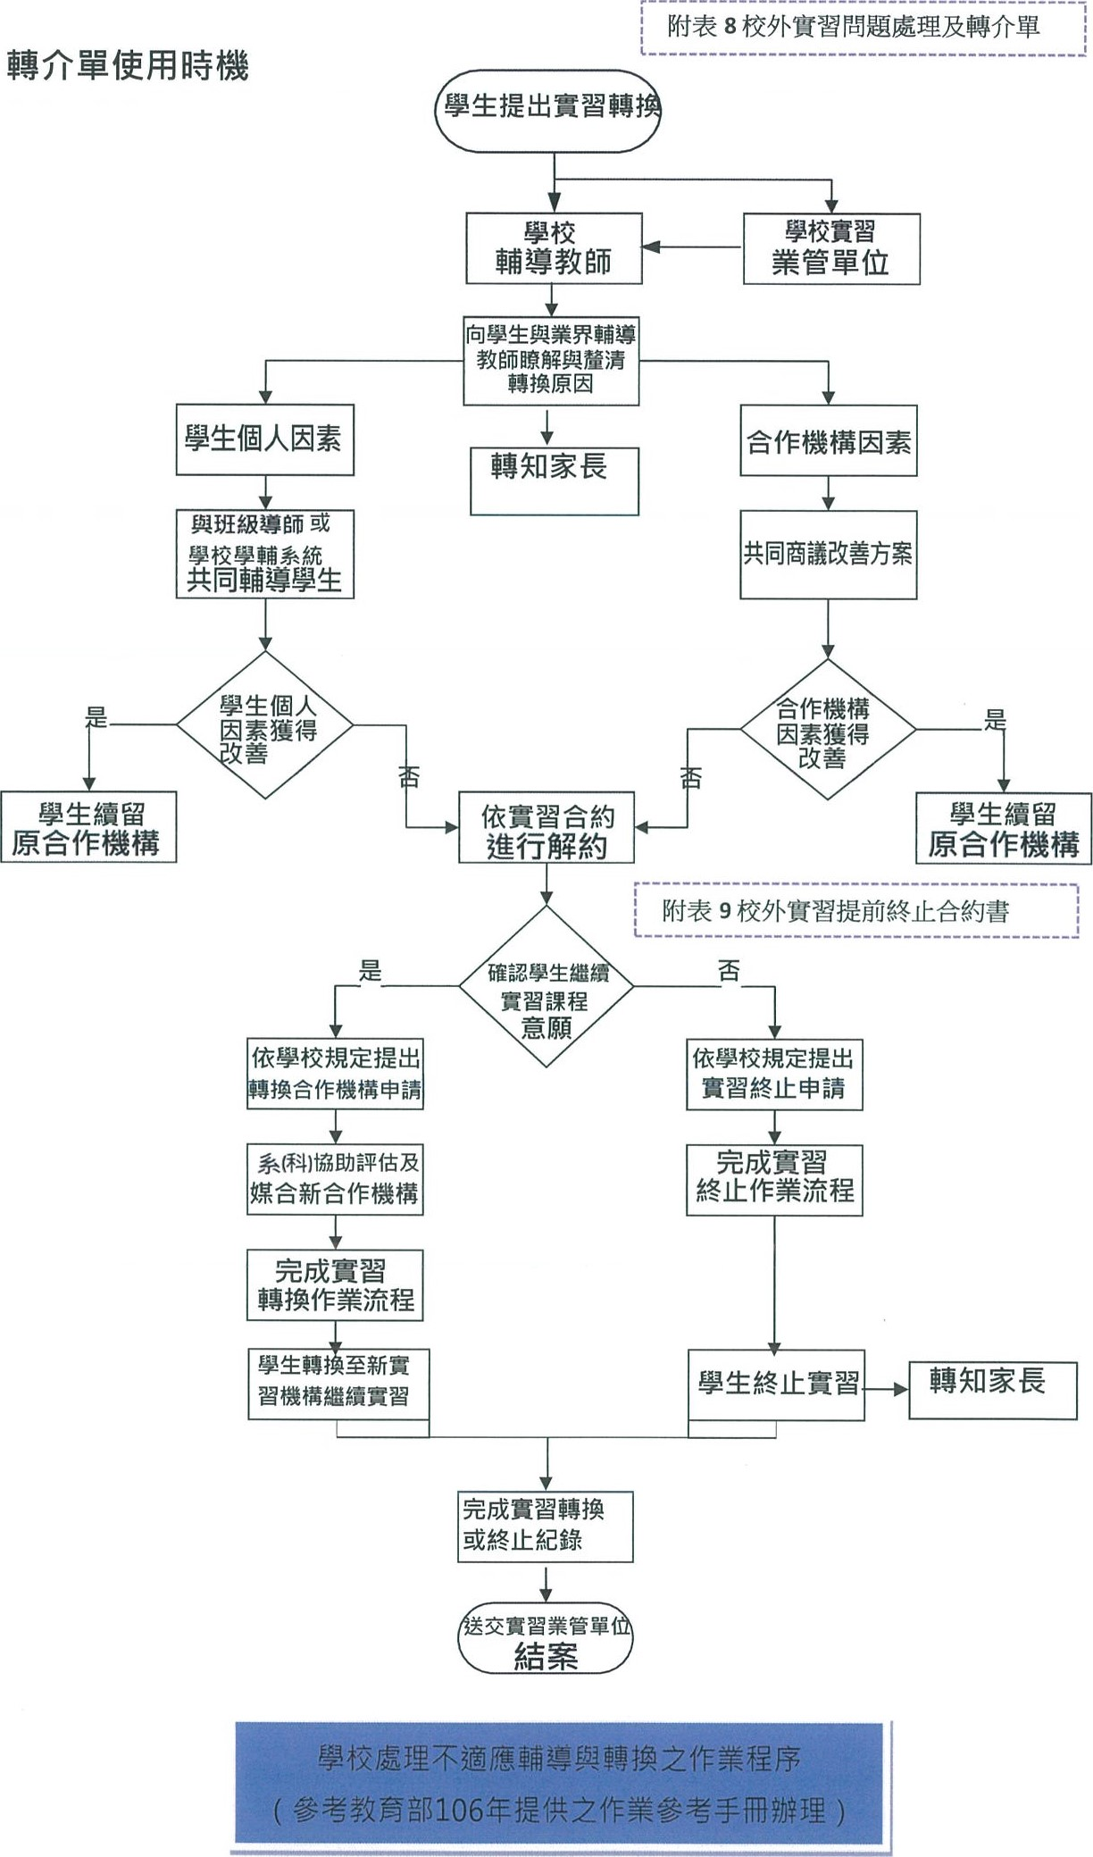

1150101更新
國立屏東科技大學校外實習問題處理及轉介單
本表可由學生填寫至事由說明，處理方式由輔導老師填寫→系辦公室→系主任→開會→課務組備查
申請日期：
姓 名 |  | 系/年級
學 號 |  | 連絡電話
實習機構名稱
事由說明 | □ 個人因素 □ 公司因素
處理方式  (請勾選) | - 學校給予關懷協助和指導。  - 學校協調實習機構調整和改善。  - 轉換實習機構：  - 轉回校內實習場域：  - 終止實習，加/退選課程。  - 終止實習，停修，後續規劃：  - 其他(請說明)：
審核結果  (經校外實習委員會會議審查) | - 同意所請  - 不同意所請，原因：  註：開會日期及名稱
輔導老師  簽章 |  |  | 系(所)主任  簽章
※備註：加/退選課程或停修者，如超過加退選期限，請另以專簽或填寫學生報告書、停修單辦理。

